《**面向对象程序设计》实验报告**

专业： 空间信息与数字技术 班级： 2002 学号： 202016060205

姓名： 王佳琪 指导老师： 李新广

**实验单元一 程序设计基础**

**评分标准 & 得分统计**

|  |  |  |  |  |  |
| --- | --- | --- | --- | --- | --- |
| **分值**  **观测点** | **90-100分** | **70-89分** | **60-69分** | **0-59分** | **得分** |
| 程序框架和算法设计  （权重30%） | 框架完整，算法正确 | 框架较完整，  算法基本正确 | 框架不完整，  算法部分正确 | 框架不完整，  算法错误较多 |  |
| 数据定义和输入输出  （权重30%） | 数据定义正确、完整，输入输出正确且符合要求 | 数据定义错误较少、较完整，输入输出基本正确和符合要求 | 数据定义错误较多、不完整，输入输出有明显错误 | 数据定义混乱，输入输出错误较多 |  |
| 实验结果分析与总结  （权重30%） | 实验数据、结果、分析和总结完整准确 | 实验数据、结果、分析和总结较为完整准确 | 实验数据、结果、分析和总结部分完整 | 实验数据、结果、分析和总结有错误 |  |
| 实验报告质量  （权重10%） | 实验报告规范完整 | 实验报告较为规范完整 | 实验报告规范但不完整 | 实验报告不规范、不完整 |  |
| 总分 | | | | |  |

**注意：**

1. 请修改班级、姓名、学号三部分内容，封面中其它内容（含格式）请勿修改；
2. 实验单元一占实验成绩的30%；
3. 请勿修改实验报告的已有内容和格式。

《**面向对象程序设计》实验报告**

专业： 空间信息与数字技术 班级： 2002 学号： 202016060205

姓名： 王佳琪 实验日期： 2021.10.28 指导老师： 李新广

**实验单元一 程序设计基础**

1. **实验题目**

实验一 Visual Studio 2017集成开发环境的使用

1. **实验目的**

1. 熟悉Visual Studio 2017集成开发环境。

2. 了解C#程序的组成。

3. 了解控制台应用程序的创建流程。

4. 熟悉开发Windows窗体应用程序的环境。

5. 熟悉C#中创建Windows应用程序的流程。

6. 能够创建简单的窗体，并添加常用的控件。

1. **实验内容**

实践教程第1章的案例1-1、1-2、1-4。

1. **实验环境**

Visual C# 2017

1. **实验代码及结果（程序运行结果请以截屏图给出）**
2. 源程序代码：

using System;

namespace ex1_1

{

class Program

{

static void Main(string[] args)

{

Console.WriteLine("这是我的第一个C#控制台程序");

Console.ReadLine();

}

}

}

运行结果为：

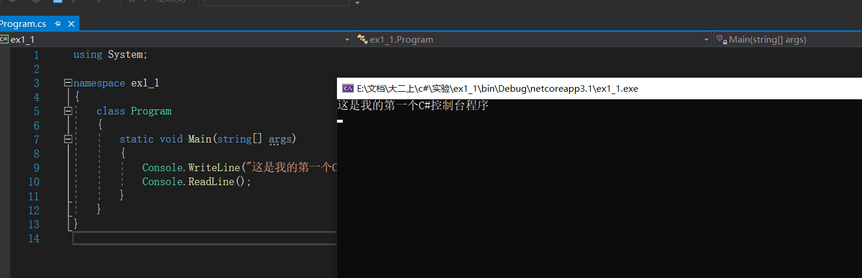

1. 源程序代码：

using System;

namespace ex1_2

{

class Program

{

static void Main(string[] args)

{

Console.WriteLine("你知道VS2010下启动调试的快捷键是哪个吗？");

Console.WriteLine("A.F2\nB.F3\nC.F4\nD.F5");

Console.ReadLine();

}

}

}

运行结果为：

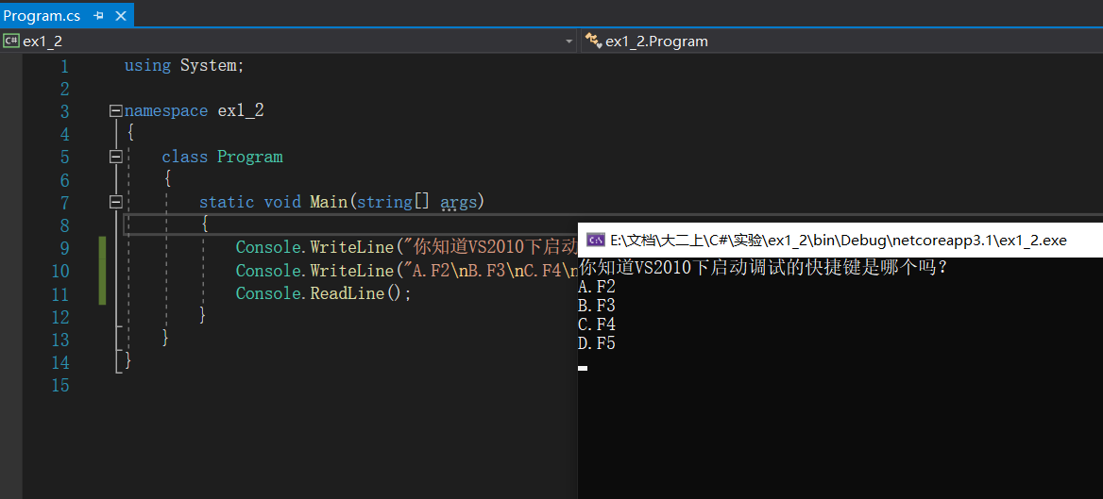

1. 源程序代码：

using System;

using System.Collections.Generic;

using System.ComponentModel;

using System.Data;

using System.Drawing;

using System.Linq;

using System.Text;

using System.Threading.Tasks;

using System.Windows.Forms;

namespace ex2_2

{

public partial class Form1 : Form

{

public Form1()

{

InitializeComponent();

}

private void button1_Click(object sender, EventArgs e)

{

int x;

x = Convert.ToInt32(textBox2.Text) + Convert.ToInt32(textBox1.Text);

textBox3.Text = Convert.ToString(x);

}

}

}

运行结果为：

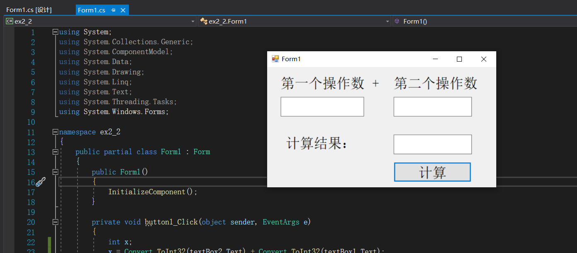

**六、实验心得（请对每个实验题目编程及调试运行中遇到的问题及解决方案进行简单总结）**

完成程序的编写，并不意味着万事大吉。看似正常的程序可能有着编译运行的问题，在上机的时候要认真进行代码的编写，程序本身可能会存在语法上的问题，在进行试验的时候要认真去编写。在进行界面的设置时也要注意合理的放置控件，对变量的命名也要合理设置，否则在进行大型的编程时会越来越复杂。这次的实验也是首次从控制台应用程序转变为窗体应用程序，也成功熟悉了Windows窗体应用程序的环境。也能够创建简单的窗体，并添加常用的控件。

《**面向对象程序设计》实验报告**

专业： 空间信息与数字技术 班级： 2002 学号： 202016060205

姓名： 王佳琪 实验日期： 2021.11.4 指导老师： 李新广

**实验单元一 程序设计基础**

1. **实验题目**

实验二 C#程序设计基础

1. **实验目的**

1. 掌握数据类型、运算符、表达式的用法。

2. 了解C#中string类和StringBuilder类的使用。

3. 掌握C# 字符串的构建及常用字符串方法的使用。

4. 掌握数组的概念、声明与初始化、元素的访问方法、数组的常用方法。

1. **实验内容**

实践教程第2章的案例2-4、2-6、2-9、2-14。

1. **实验环境**

Visual C# 2017

1. **实验代码及结果（程序运行结果请以截屏图给出）**
2. 源程序代码：

using System;

namespace ex2_4

{

class Program

{

static void Main(string[] args)

{

double r, s, c;

Console.WriteLine("请输入半径的值：");

r = Convert.ToSingle(Console.ReadLine());

const double pi = Math.PI;

s = pi * r * r;

c = 2 * pi * r;

Console.WriteLine("半径为{0}的圆面积为：{1:N2}，周长为{2:N2}", r, s, c);

Console.ReadLine();

}

}

}

运行结果为：

1. 源程序代码：

using System;

using System.Text;

namespace ex2_6

{

class Program

{

static void Main(string[] args)

{

string s1;

StringBuilder strb = new StringBuilder();

strb.Append("Program");

s1 = strb.ToString();

Console.WriteLine("追加后的字符串为：{0}", s1);

strb.Insert(0, "C#### ");

s1 = strb.ToString();

Console.WriteLine("执行插入操作后，字符串为：{0}", s1);

strb.Remove(1, 3);

s1 = strb.ToString();

Console.WriteLine("执行删除操作后，字符串为；{0}", s1);

Console.ReadLine();

}

}

}

运行结果为：

1. 源程序代码：

using System;

namespace ex2_9

{

class Program

{

static void Main(string[] args)

{

string s1;

string s2, s3;

Console.WriteLine("请输入一个字符串：");

s1 = Console.ReadLine();

s2 = s1.ToUpper();

s3 = s1.ToLower();

Console.WriteLine("原始字符串为：{0}", s1);

Console.WriteLine("转换为大写的字符串为：{0}", s2);

Console.WriteLine("转换为小写的字符串为：{0}", s3);

Console.ReadLine();

}

}

}

运行结果为：

1. 源程序代码：

using System;

namespace ex2_14

{

class Program

{

static void Main(string[] args)

{

int[] arr1 = new int[5] { 23,12,56,3,122};

int[] arr2 = new int[3];

Array.Copy(arr1, arr2, 3);

Console.WriteLine("数组arr1的各元素为:");

Console.WriteLine("{0}\t{1}\t{2}\t{3}\t{4}", arr1[0], arr1[1], arr1[2], arr1[3], arr1[4]);

Console.WriteLine("复制后，数组arr2的各元素为:");

Console.WriteLine("{0}\t{1}\t{2}", arr2[0],arr2[1], arr2[2]);

Console.ReadLine();

}

}

}

运行结果为：

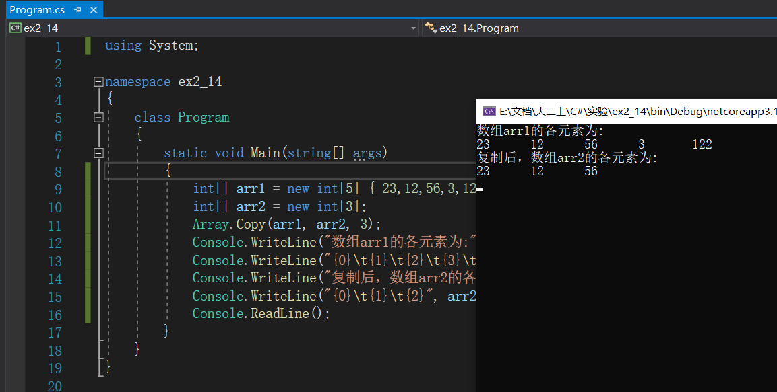

**六、实验心得（请对每个实验题目编程及调试运行中遇到的问题及解决方案进行简单总结）**

在这次的实验过程中，我感受到了编程的魅力，而且在实验过程中也经历了许多大大小小的问题，不过在认真观察学习过后也都对其进行了一个一个的解决。在这次的实验中学习使用了各种数据的类型，包括整形，浮点型，这些类型与之前学过的C语言有许多相似的地方，但是在处理中仍有许多的细节我们需要去进行仔细的学习。有的问题可能不在代码本身的语法上，所以不能只去看是否有代码错误的问题，而要去进行整体的观察和调试，这样才能将代码成功的完成运行，并且与期望的结果相符合。

《**面向对象程序设计》实验报告**

专业： 空间信息与数字技术 班级： 2002 学号： 202016060205

姓名： 王佳琪 实验日期： 2021.11.11 指导老师： 李新广

**实验单元一 程序设计基础**

1. **实验题目**

实验三 流程控制与算法

1. **实验目的**

1. 了解结构化程序设计的思想。

2. 熟练掌握C#中控制台输入输出的方法。

3. 掌握逻辑表达式的含义和作用。

4. 熟练掌握顺序、选择、循环等流程控制结构用法。

5. 学会调试程序。

1. **实验内容**

实践教程第3章的案例3-3、3-7、3-13。

1. **实验环境**

Visual C# 2017

1. **实验代码及结果（程序运行结果请以截屏图给出）**
2. 源程序代码：

using System;

namespace ex3_3

{

class Program

{

static void Main(string[] args)

{

int a, b, c;

double x1, x2;

Console.WriteLine("请输入a,b,c的值:");

a = Convert.ToInt32(Console.ReadLine());

b = Convert.ToInt32(Console.ReadLine());

c = Convert.ToInt32(Console.ReadLine());

x1 = (-b + Math.Sqrt(b * b - 4 * a * c)) / (2 * a);

x2 = (-b - Math.Sqrt(b * b - 4 * a * c)) / (2 * a);

Console.WriteLine("一元二次方程的两个根分别为:{0},{1}", x1, x2);

Console.ReadLine();

}

}

}

运行结果为：

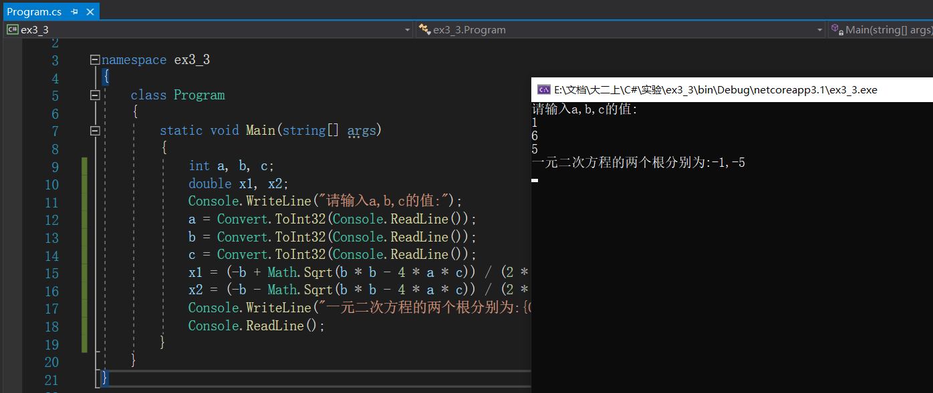

1. 源程序代码：

using System;

namespace ex3_7

{

class Program

{

static void Main(string[] args)

{

int[] month = new int[13] { 0,31,28,31,30,31,30,31,31,30,31,30,31};

int y, m;

Console.WriteLine("请输入一个年份:");

y = Convert.ToInt32(Console.ReadLine());

Console.WriteLine("请输入一个月份:");

m = Convert.ToInt32(Console.ReadLine());

if(y%4==0&&y%100!=0||y%400==0)

{

month[2] = 29;

}

else

{

month[2] = 28;

}

if(0<m&&m<13)

{

Console.WriteLine("{0}年{1}月的天数为{2}天", y, m, month[m]);

}

else

{

Console.WriteLine("您输入的月份有误");

}

Console.ReadLine();

}

}

}

运行结果为：

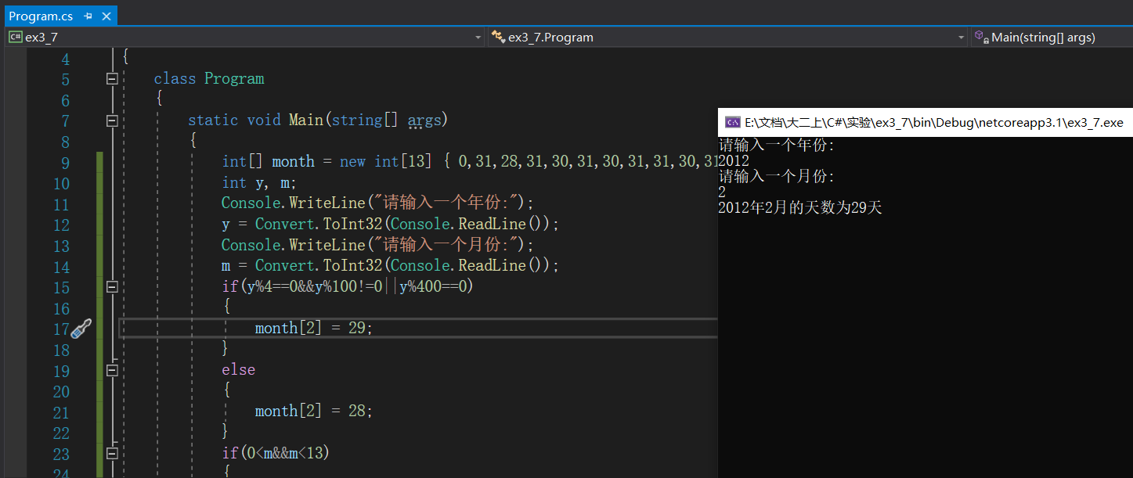

1. 源程序代码：

using System;

namespace ex3_13

{

class Program

{

static void Main()

{

int[] a = new int[16];

int maxx = -888, minn = 888;

double ave = 0;

for (int i = 1; i <= 15; i++)

{

Console.WriteLine("请输入第{0}位学生的成绩：", i);

a[i] = Convert.ToInt32(Console.ReadLine());

maxx = Math.Max(maxx, a[i]);

minn = Math.Min(minn, a[i]);

ave += a[i];

}

ave /= 15.0;

Console.WriteLine("这15个学生的成绩为:");

for(int i = 1;i <= 15;i++)

{

Console.Write("{0} ", a[i]);

}

Console.WriteLine("");

Console.WriteLine("这15个学生的平均成绩为:{0:F2}", ave);

Console.WriteLine("这15个学生的最高分为:{0}", maxx);

Console.WriteLine("这15个学生的最低分为:{0}", minn);

Console.Read();

}

}

}

运行结果为：

**六、实验心得（请对每个实验题目编程及调试运行中遇到的问题及解决方案进行简单总结）**

在第一个实验中，实验利用公式对一个一元二次方程进行了求解，在编程的时候需要将两个x定义为double类型，编程时公式要注意符号，打错了运算符不会影响程序的编译运行，但是会使运算的结果与期望不符。在第二个实验中利用了分支结构对年份以及月份的判断，输出某年某月有多少天，因为分支较多，所以要合理安排程序的结构。第三个实验使用了循环结构，循环结构要注意循环进行的条件，循环要设计的可以结束，否则程序将无法终止。本次的实验中我掌握了数组的概念，同时掌握了数组的声明与初始化，数组的元素的访问方式也在这次的实验中有所涉及，在这个实验中，不仅了解到了关于数组的部分，同时也学到了关于一些程序设计的结构，包括各种逻辑表达式的含义与作用，学习使用了分支结构，熟练掌握了关于switch语句的使用方法。同时也有一些循环结构的内容部分，在这次实验之后，C#的基础语法部分也算是有了初步的了解，也可以进行更深一步的学习了。